APPEL A MANIFESTATION D’INTERÊT

POUR UN TERRAIN DU DOMAINE PUBLIC CONCEDE A CNR

Sur le Port de Lyon

AMI N° 2026-08

DATE LIMITE DE RECEPTION PAR CNR des dossiers de projet : Le 01 juin 2026 à 12 H.

Ces documents doivent être expédiés :
- Par courriel à l’adresse suivante : portdelyon@cnr.tm.fr (pièces jointes ou lien vers une adresse de téléchargement autorisés). Contact téléphonique pour renseignements administratifs :
06 79 68 20 32

Préambule

La Compagnie Nationale du Rhône (CNR) est titulaire d’une concession sur le Rhône confiée par l’État. À ce titre, elle est chargée de la réalisation de trois missions solidaires : la production d’hydroélectricité, le développement de la navigation et l’appui à l’irrigation et aux usages agricoles.

Dans le cadre de sa mission de développement de la navigation, CNR aménage, commercialise et gère 17 sites industriels fluviaux et portuaires tout au long de la vallée du Rhône.

CNR promeut le développement du trafic fluvial en tant qu’alternative à la route. Pour ce faire, CNR encourage l’implantation d’activités ayant recours au transport par modes massifiés.

Implanté au cœur de la Métropole lyonnaise, au contact de la « Ville centre » et à proximité immédiate des lieux de consommation, le Port de Lyon Edouard Herriot (PLEH) est la première plateforme multimodale de la région Auvergne-Rhône-Alpes et le principal point nodal de l’hinterland du Grand Port Maritime de Marseille (GPMM). Mis en service en 1938, le Port de Lyon est ainsi un maillon essentiel du développement durable et économique de l’agglomération lyonnaise comprenant :

- Une connexion aux grands axes de circulation ferrés et routiers européens, à 550 km de voies navigables à grand gabarit ;
- Un accès par 4 modes de transports : fleuve / rail / route / oléoduc avec :
- 9 km de bords voie d’eau,
- 11 km de routes,
- 22 km de voies ferrées,
- Un faisceau ferroviaire de 12 voies dont 6 électrifiées
- Un raccordement direct à l’oléoduc SPMR
- 15 hectares dédiés aux terminaux à conteneurs et colis lourds, équipés de deux portiques de manutention ;
- 45 industriels implantés, soit plus de 1540 emplois soutenus, représentant de nombreux secteurs d’activités.
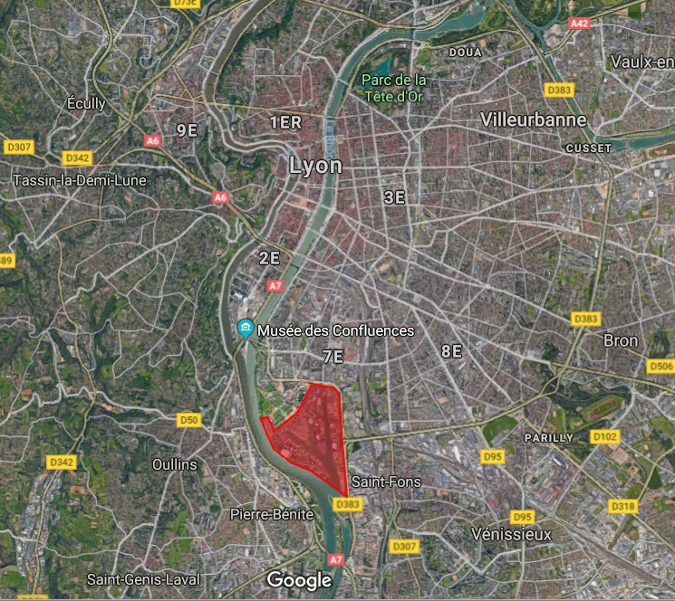

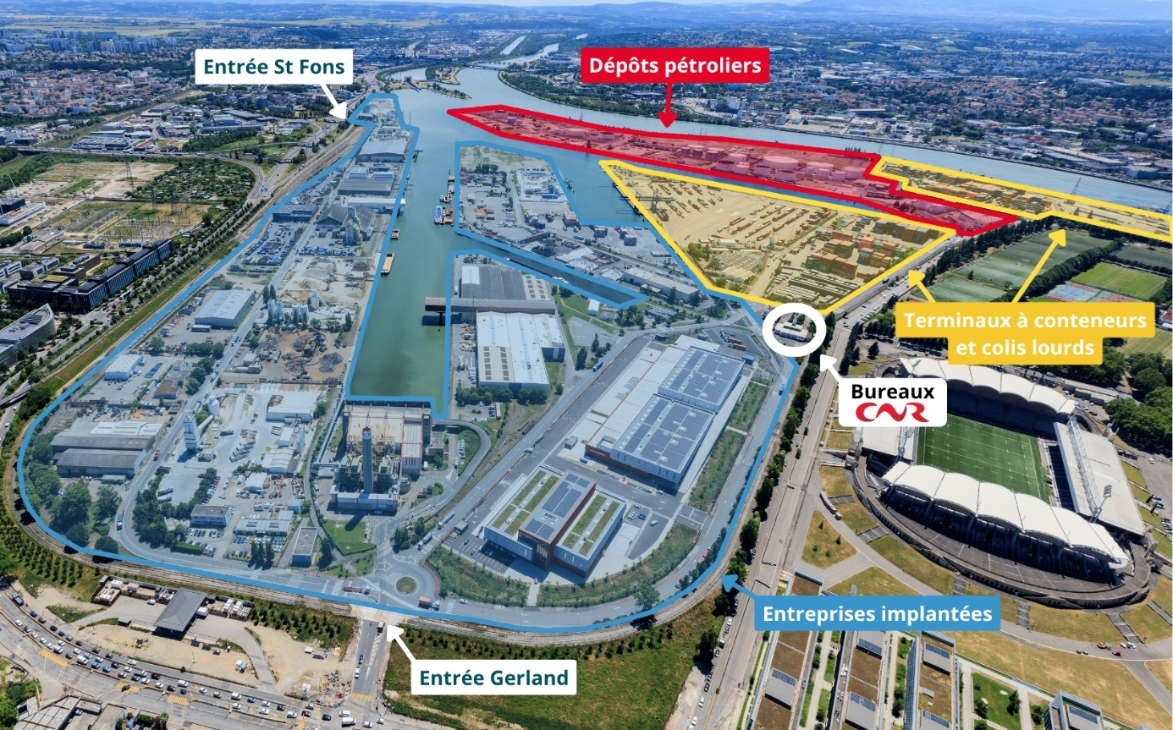

Les grandes orientations du schéma directeur du Port de Lyon :
Le port de Lyon s’inscrit dans une démarche de schéma directeur.

En 2005, les conditions de développement du Port de Lyon ont été transcrites dans une Charte partenariale entre l’État, VNF, la Région Rhône-Alpes, la Métropole de Lyon, les Villes de Lyon et Saint-Fons et CNR.

En 2015, un « Schéma portuaire lyonnais et ses territoires d’influence » a été adopté pour fixer les orientations de développement des ports métropolitains dans 5 filières : hydrocarbures, conteneurs, BTP, produits valorisables, logistique urbaine. Il prévoit l’élaboration d’un projet de développement du Port de Lyon et d’une nouvelle charte de partenariat.

En juillet 2018 (COPIL de lancement), le Préfet de région a initié une démarche prospective et collaborative impliquant notamment les signataires de la précédente Charte. Il a donné l’objectif de bâtir un « Schéma directeur du Port de Lyon », fixant les orientations de développement à horizon 2030, dans une perspective 2050.

Lors d’un COPIL intermédiaire en juillet 2019, le Préfet de région a entériné les cinq orientations du projet de Schéma directeur à l’horizon 2050 :
- Le Port offre un mix énergétique équilibré pour son territoire
- Le Port de Lyon, hub intermodal et pivot urbain de la logistique du dernier kilomètre
- Le Port de Lyon rassemble son territoire autour d’une démarche ambitieuse d’Économie Circulaire et de gestion des déchets
- Le Grand Lyon est une « Métropole Portuaire » à la confluence du Rhône et de la Saône
- Le Port est exemplaire dans son fonctionnement

Le Schéma Directeur et la charte partenariale ont été signés en 2024.

Les membres partenaires du schéma directeur du port de Lyon sont les suivants :
- L’État : un représentant du secrétariat général aux affaires régionales (SGAR) Auvergne-Rhône-Alpes, un représentant de la Direction régionale de l’environnement, de l’aménagement et du logement (DREAL) Auvergne-Rhône-Alpes, un représentant de la Direction départementale des territoires du Rhône (DDT).
- Voies Navigables de France, Direction territoriale Rhône-Saône.
- La Région Auvergne-Rhône-Alpes.
- La Métropole de Lyon.
- La Ville de Lyon.
- La Ville de Saint-Fons.
- La Compagnie Nationale du Rhône (CNR).

Il est ici précisé que le port de Lyon fait l’objet d’un règlement particulier de police dont copie est jointe au présent appel à manifestation d’intérêt.

CNR a été sollicitée par une entreprise en vue de l’occupation des lieux ci-après identifiés, proposés dans le cadre du présent appel à manifestation d’intérêt.

Le présent appel à manifestation d’intérêt permet de répondre aux obligations de publicité et de sélection fixées par les articles L2122-1-1 et suivants du code général de la propriété des personnes publiques (CGPPP).

ARTICLE 1 : ORGANISATION DU PRESENT APPEL A MANIFESTATION D’INTERET

Calendrier
- Jusqu’au 01 juin 2026 à 12 H : Dépôt des dossiers de projet.
- Juillet 2026 : Information par CNR du candidat retenu et des candidats non-retenus.
A l’exception toutefois de la date limite de dépôt des dossiers de projets, ce calendrier est donné à titre seulement indicatif, CNR se réservant la possibilité de le modifier à tout moment, après en avoir informé tous les candidats.

CNR pourra stopper définitivement, et à tout moment, la procédure du présent appel à manifestation d’intérêt pour quelque motif que ce soit, ceci sans que les candidats puissent prétendre à une quelconque rémunération ou indemnisation.

Réponses aux questions des candidats
Des questions pourront être formulées - uniquement par courriel - à l’adresse figurant en tête du présent document, ceci jusqu’à dix jours calendaires avant la fin du délai de réception des dossiers de projets.
Chaque réponse de CNR fournie à un candidat pouvant intéresser les autres candidats sera portée à la connaissance de tous les autres candidats, sous réserve toutefois du secret des affaires.

Réunion d’échanges
Des réunions individuelles d’échanges pourront être éventuellement organisées, ceci uniquement à l’initiative de CNR.
CNR aura, à tout moment, la possibilité de stopper les échanges avec un ou plusieurs candidats et de les poursuivre avec un ou plusieurs autres candidats, ceci sans qu’aucun candidat puisse prétendre à une quelconque rémunération ou indemnisation.

Report de la date de remise des dossiers de projet
Aucun report de la date de dépôt des dossiers de projet ne sera accepté.

Sélection du candidat retenus
Les dossiers de projets feront l’objet d’une analyse, d’une notation et d’un classement par CNR en fonction du nombre de points obtenus au regard de chacun des critères fixés par le présent document.

La décision de sélection du candidat sera prise par CNR et partagée avec l’ensemble des membres partenaires du schéma directeur du port de Lyon dans le délai que celle-ci appréciera seule en fonction notamment du temps nécessaire à l’analyse des dossiers de projets ou de ses souhaits d’organisation de la procédure de sélection.

CNR informera le candidat sélectionné en vue de la signature d’une convention d’occupation temporaire.

Candidats non-sélectionnés
Les candidats dont l’offre de projet n’aura pas été retenue seront informés par CNR.

Signature de la convention d’occupation temporaire

Le cahier des conditions générales applicable à la convention d’occupation temporaire qui sera rédigée, est joint au présent appel à manifestation d’intérêt.

La durée de l’occupation sera plafonnée à cinq ans.

La signature d’une convention d’occupation temporaire par le candidat retenus devra intervenir dans un délai raisonnable à l’appréciation de CNR.
A défaut, CNR pourra stopper définitivement les échanges, ceci sans que le candidat ne puisse prétendre à une quelconque rémunération ou indemnisation.
CNR se réserve alors la possibilité de revenir vers le ou les candidats initialement non-retenus en vue de la signature d’une convention d’occupation temporaire.

ARTICLE 2 : IDENTIFICATION DES LIEUX OBJET DU PRESENT APPEL A MANIFESTATION D’INTERÊT

Les lieux objets du présent appel à manifestation d’intérêt sont situés sur le domaine concédé CNR, au Port de Lyon.

Il s’agit d’un terrain dont la surface est d’environ 10 000 m² environ situé sur la presqu’ile de l’archevêque à Lyon (69007). Le terrain ne pourra pas être divisé en parcelles réduites et devra donc être pris dans son intégralité par le candidat retenu.

Les informations sur les risques auxquels ce bien est exposé sont disponibles sur le site Géorisques : www.georisques. gouv.fr.

Le lieu objet du présent appel à manifestation d’intérêt figurent en couleur rouge sur la vue aérienne ci-dessous :

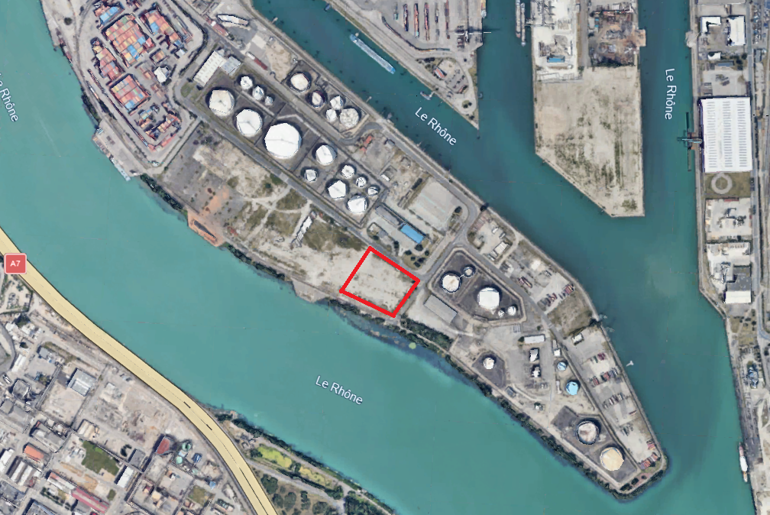

Date de disponibilitE envisagEe :
A titre indicatif la date de disponibilité des lieux susvisés est estimée au 2e trimestre 2026 pour une durée de mise à disposition de cinq ans. Cette durée pourra être réduite par CNR en cours d’occupation si le bénéficiaire n’effectue plus de trafics ferroviaires en lien avec les terminaux à conteneurs du Port de Lyon.

ARTICLE 3 : REDEVANCE D’OCCUPATION

La surface totale, objet du présent appel à manifestation est proposée sur la base d’une redevance annuelle d’occupation de 5 Euros hors taxes et hors charges par mètre carré en valeur au 01 janvier 2026 du fait, de l’accompagnement à la mise en place d’un nouveau trafic ferroviaire au sein des terminaux à conteneurs du Port de Lyon et des conditions de mises à disposition relevant de nombreuses restrictions sur la parcelle amodiée... Chaque année, ce montant sera actualisé selon le coefficient C = I/Io où I est la valeur de l’indice trimestriel INSEE du coût de la construction des immeubles à usage d’habitation (base 100 au quatrième trimestre 1953) pour le deuxième trimestre de l’année précédant celle de l’actualisation. Io est l’indice au deuxième trimestre 2025, soit 2086.

ARTICLE 4 : ACTIVITES ENVISAGEABLES

Les lieux proposés devront exclusivement être affectés à une activité en lien direct avec la mise en place de trafics ferroviaires au sein des terminaux à conteneurs du Port de Lyon.
Par principe, seul est autorisé le stationnement des remorques vides et/ou pleines plombées. Aucune construction ne sera autorisée, excepté la mise en place de barrières délimitant la zone.

Le candidat devra démontrer que l’occupation de ce terrain est justifiée par son activité principale au service à la multimodalité des terminaux du Port de Lyon.

Aucune activité ne générant de présence humaine, ni classée ICPE, ni manipulant des matières dangereuses ne sera autorisée sur le terrain mis à disposition.
De plus :
- Aucun camion-citerne ne sera autorisé sur cette zone.
- La présence de tracteur stationné, attelé ou non, est tolérée, à la condition expresse que personne ne se trouve à bord
- Le stationnement, dans l’enceinte amodiée, des véhicules légers personnels des chauffeurs est toléré à la condition expresse que personne ne se trouve à bord.
- Aucune opération de mécanique n’est autorisée sur la zone amodiée.

ARTICLE 5 : INFORMATIONS TECHNIQUES

Etat des risques
Les candidats sont informés que les lieux sont situés dans le zonage réglementaire du plan de prévention des risques technologiques (PPRT) de la Vallée de la Chimie approuvé le 19 octobre 2016 par arrêté préfectoral n° 69-2016-10-19-001.

Le candidat retenu fera son affaire personnelle à leurs frais exclusifs et sous leur seule responsabilité des prescriptions de ce document librement consultable auprès des services de la préfecture et éventuellement sur le site internet de cette dernière.

En outre, les candidats sont informés que le Port Édouard Herriot est visé dans l’arrêté du 15 juin 2012 fixant la liste des ouvrages d’infrastructures routières, ferroviaires, portuaires ou de navigation intérieure et des installations multimodales soumis aux dispositions de la partie réglementaire du code de l’environnement portant application de l’article L551-2 du code de l’environnement.
CNR attire l’attention des candidats sur le fait que les lieux objet du présent appel à manifestation d’intérêt sont intégrés dans le périmètre du porter à connaissance transport de matières dangereuses (PAC-TMD).
Aussi, le candidat retenu devra à tout moment se conformer au respect de la réglementation dans le périmètre de ce PAC-TMD.

PAC TMD
Le Port Édouard Herriot (PEH) est nommément désigné dans l’arrêté du 15 juin 2012 fixant la liste des ouvrages d’infrastructures routières, ferroviaires, portuaires ou de navigation intérieure et des installations multimodales soumis aux dispositions de la partie réglementaire du code de l’environnement portant application de l’article L. 551-2 du code de l’environnement.
Ce terrain n’est pas concerné par le périmètre de ce PAC TMD.

Risques de crue
Le terrain mis à disposition est susceptible d’être submergé lors de crues liées à des phénomènes naturels.
Les candidats sont informés du classement en zone B2 dite crue exceptionnelle au plan de prévention du risque inondation approuvé le 02 mars 2009.

Contraintes d’accès zone pétrolière
Le terrain mis à disposition se situe dans la zone pétrolière du port de Lyon Edouard Herriot. Les accès suivront donc les règles de cette zone spécifique et du passage de la « Rue de Bollène », avec un laisser-passer et un franchissement de poste de contrôle.

ARTICLE 6 : PRESENTATION ET CONTENU DES DOSSIERS DE PROJET

ATTENTION : La non-conformité d’un dossier de projet pourra le rendre irrecevable.

Les candidats devront remettre à CNR leur dossier de projet complet suivant les modalités figurant en tête du présent document.
Tous les documents remis devront être rédigés en Français et en Euros.

Le dossier de projet devra contenir a minima les informations et pièces suivantes :

- L’identification de l’interlocuteur chez le candidat : Prénom, nom, fonction, adresse de messagerie électronique et numéro de téléphone.

- Un justificatif d’identité du candidat : Pour les sociétés : un extrait d’immatriculation au registre du commerce de moins de trois mois (ou un document équivalent pour les sociétés étrangères), pour les personnes physiques : une copie d’un titre d’identité en cours de validité.

La justification que l’activité principale du candidat est au service de la multimodalité des terminaux à conteneurs du Port de Lyon et de la mise en place récente d’un trafic ferroviaire au sein de ceux-ci.

Le dossier de projet devra indiquer l’apport du projet au regard des critères de sélection du présent appel à manifestation d’intérêt, ainsi que les propositions associées.

Le candidat retenu fera son affaire exclusive, à ses seuls frais et sous sa seule responsabilité, de la réalisation et de l’obtention de toutes les démarches et accords administratifs ou autres nécessaires à la réalisation de son projet.

Le dépôt d’une candidature à l’appel à manifestation d’intérêt objet du présent règlement de sélection vaut acceptation pure et simple de ce dernier.

Tout dossier incomplet pourra être éliminé, CNR se réservant toutefois le droit d’éventuellement demander à tous les candidats ayant déposé un dossier incomplet de le compléter.

Tout projet incompatible avec la concession attribuée par l’Etat à CNR sera éliminé.

En aucun cas les candidats ne pourront prétendre à une rémunération ou indemnisation pour la préparation ou la remise de leur dossier de projet.

ARTICLE 7 CRITERES DE SELECTION

Critères de sélection | Caractère éliminatoire  du critère | Notation  du critère
Type d’activité respectant les exigences du présent appel à manifestation d’intérêt. | OUI | Pas de notation
Nombre de passages annuels par l’entreprise sur le terminal ferroviaire du Port de Lyon pour la pose ou la reprise d’une remorque de poids lourds : ces éléments devront être confortés par un visa du terminaliste du Port de Lyon. | OUI | Notation :  - Candidat ayant le nombre de passages le plus élevé : 200 points  - Les autres candidats : au prorata en fonction du nombre de passage par rapport au candidat en ayant le plus grand nombre.
Solidité financière du candidat | OUI  En cas de note inférieure à 10/20 selon le barème InfoLegal, CNR se réserve la possibilité de ne pas donner suite à la candidature | Notation selon le barème Infolegal.fr  - Note inférieure à 11 : 0 point.  - Note entre 12 et 14 : 10 points  - Note entre 15 et 17 : 25 points.  - Note entre 18 et 20 : 40 points.

Le candidat ayant obtenu le plus grand nombre de points pourra être sélectionné par CNR.

CNR aura toutefois la possibilité de ne sélectionner aucun candidat et de mettre fin à la procédure de sélection sans qu’aucun candidat puisse prétendre à une quelconque rémunération ou indemnisation.

ARTICLE 8 : DOCUMENTS JOINTS AU PRESENT APPEL A MANIFESTATION D’INTERET

- Règlement particulier de police du port
- Cahier des Conditions Générales du Port de Lyon, édition 2024
- Etat des risques et pollutions

